**Фонд оценочных средств по предмету «Физическая культура»,**

**2 класс.**

**Контрольная работа за 1 четверть 2 класс**

**ФИО____________________________________Класс:_________Дата:__________**

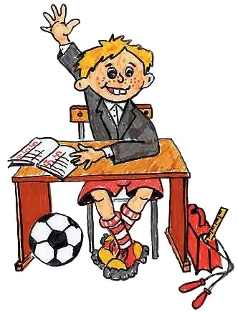

**1.Можно ли читать лёжа?**

А. Нельзя

Б. Можно

В. Иногда можно

1. **Зачеркни лишний предмет**

А. 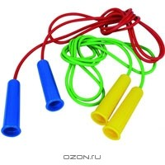 Б. 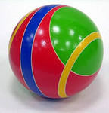 В.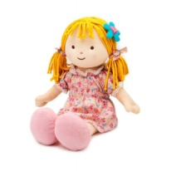

**3. Зачем нужно заниматься физкультурой?**

А. Чтобы не болеть

Б. Чтобы стать сильным и здоровым

В. Чтобы быстро бегать

**4. Гимнастическая палка, обруч, мяч, гантели, скакалка-это:**

А. Предметы для игры

Б. Школьные принадлежности

В. Спортивный инвентарь

**5. Что поможет тебе правильно распределять время:**

А. Часы

Б. Режим дня

В. Секундомер

**Ответы:**

**1.** А.

**2.** В.

**3.** Б.

**4.** В.

**5.** Б.

**Контрольная работа по физической культуре за 2 четверть 2 класс**

**ФИО____________________________________Класс:_________Дата:__________**

**1. Лучший отдых-это:**

А. Движение

Б. Просмотр телевизора

В. Рисование

**2. Что помогает проснуться твоему организму:**

А. Еда

Б. Утренняя зарядка

В. Будильник

**3. Для чего нужны физкультминутки?**

А. Снять утомление

Б. Чтобы проснуться

В. Чтобы быть здоровым

**4.Чтобы осанка была правильной нужно:**

А. Заниматься физкультурой

Б. Развивать все мышцы тела

В. Плавать

**5. Зачеркни лишний предмет**

А.  Б.  В.

**Ответы:**

**1.** А.

**2.** Б.

**3.** А.

**4.** Б.

**5.** В.

**Контрольная работа по физической культуре за 3 четверть 2 класса**

**ФИО____________________________________Класс:_________Дата:__________**

**1. Победителя Олимпийских игр древности награждали венком.**

Из чего он был свит?

А) из оливы; В) из лавра;

Б) из бузины; Г) из сельдерея.

**2. Что олицетворяют собой цвета колец в олимпийском символе?**

А) континенты; В) цвета городов древней Греции;

Б) цвета радуги; Г) дружбу народов мира.

**3. Могла ли женщина участвовать на Олимпийских играх в древности?**

А) да; Б) нет; В) да, если она из знатного рода;

Г) да, если она училась в гимнасии (древнегреческой школе)

**4. Какого цвета фон Олимпийского флага?**

А) бледно-жёлтый; В) бледно-голубой;

Б) белый; Г) бледно-зеленый.

**5**. **Как называется часть тела человека, обозначенная знаком вопроса?**



А) предплечье;

Б) плечо;

В) ключица;

Г) рука.

**6. Как называется расстояние между занимающимися в шеренге?**

А) шеренга; В) интервал;

Б) дистанция; Г) расстояние.

**7. Как называется обувь для бега?**

А) кеды; Б) бутсы; В) чешки; Г) шиповки.

**8. Какая страна является родиной футбола?**

А) Россия; Б) Италия; В) Англия; Г) Канада.

**9. Быстрее, выше, сильнее – это ….**

А) реклама В) речёвка

Б) девиз Г) крылатое выражение

**10. Какое физическое качество развивается при выполнении виса на согнутых руках?**

А) координация; В) статическая сила;

Б) быстрота; Г) выносливость.

**Промежуточная контрольная работа по физической культуре 2 класс.**

**ФИО____________________________________Класс:_________Дата:__________**

**1. Чтобы быть всегда здоровым и крепким, нужно:**

- хорошо питаться

- много учиться

делать зарядку

- больше спать

**2. Как называется период, отведенный на отдых и занятия?**

- здоровый образ жизни

- рациональное питание

- режим двигательной активности

распорядок дня

**3. Отгадайте загадку:**

***«Кроссы пробегаем, делаем зарядку,***

***Со здоровьем будет все у нас в порядке,***

***Спорт нам помогает сохранить фигуру,***

***Спорт нас закаляет! Все на ...»***

физкультуру

- процедуру

- эстафету

- олимпиаду

**4. В какой обуви необходимо находится на уроке физкультуры?**

- тапочки

кроссовки

- ботинки

- шлепки

**5. Какая страна является родиной олимпийских игр?**

- Бразилия

- Португалия

+Греция

- Япония

**6. С какой периодичностью проходят Олимпийские игры?**

- ежегодно

- 1 раз в 5 лет

- 2 раза в 5 лет

1 раз в 4 года

**7. При помощи чего можно взбодрить организм человека, чтобы быстрее проснуться утром?**

- будильника

- плаванья

- еды

зарядки

**8. Какое количество колец изображено на олимпийской символике?**

пять

- два

- три

- одно

**9. Назови основные части тела:**

а) нос, глаза, уши

б) голова, руки, ноги, туловище

в) коленки, локти, пальцы

**10. Олимпийские игры бывают:**

а) летние и зимние

б) осенние

в) весенние.